体育学院师资队伍信息采集

基本信息
姓名 | 袁子惠 | 出生年月 | 1998.12 | 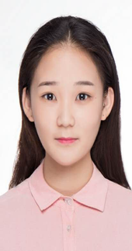
政治面貌 | 共青团员 | 学历/学位 | 研究生/硕士
职称、职务 | 助教 | 毕业学校 | 江西科技师范大学
邮箱 | 2535297790@qq.com
教育背景
2017.09-2021.06 江西科技师范大学 本科生
2021.09-2024.06 江西科技师范大学 研究生

研究方向
1.体育教学

教科研成果
（一）论文
无
（二）课题项目
无
- 专利
无

（四）出版专著
无

- 课程、教材建设
无

- 获奖情况
山东省第五届高校体育教师基本功大赛—健美操二等奖

服务社会
无

